Dobrodošli na Maha Daršan Maitri Puđu za Mir u Svetu i Program Blagosiljanja 2017

06. децембар 2016.

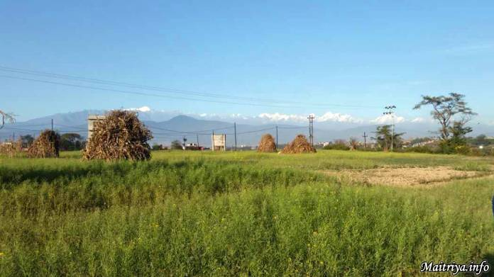

Maha Daršan Maitri Puđa za Mir u Svetu i Program Blagosiljana će trajati 13 dana, od 21. Marta do 2. Aprila 2017 u Bugalu, Katmandu Dolini, Bungamati Okrug Br.7, Karyabinayak Opština Br.13, Lalitpur okrug, Katmandu Dolina.

Google ko-ordinate su: 27°37'25.8" 85°18’23.5" (27.6238333, -85.30652777), obeleženo je crvenim markerom na mapi ispod.

Na svetom mestu
Pošto je Maha Sambodi Darma Sanga Guru hodio ovom zemljom, ona je sveta. Radi vlastite dobrobiti poklonike, posetioce i tragaoce za istinom upućujemo:

● Neka vaš dolazak i odlazak budu sa iskrenim i otvorenim srcem, u duhu ljubaznosti, saosećanja i prijateljstva.
● Poštujte svakog Darma-prijatelja, znajući da smo Jedno sa svima, apsorbirani u Maitribav, koja nas povezuje u radosti, bez granica i kastinske podeljenosti.
● Uzdržite se od aktivnosti koje mogu da ometaju Darmu, Darma sledbenike ili su protiv pravila Darme.
● Uzdržite se od konzumiranja mesa i ribe, duvana, alkohola ili droge (osim lične terapije).
● Nemojte koristiti kamere, smart telefone i video kamere (biće zvanični fotografi čije će fotografije biti onlajn za preuzimanje).
● Telefonski pozivi su u restrikciji, samo za hitne slučajeve.
● Izuvati sandale pre ulaska u prostor za meditaciju i blagosiljanje.
● Ukloniti sve što je od kože i svile, nakit kao i naočare kada prilazite Guruu.
● Skinuti sve sa glave (kape, šaleve...) i drugi lični nakit (ogrlice, prstenje...) pre dolaska za blagoslov.
● Mi smo tu da primimo Guruov Maitri blagoslov, produbimo našu Darmu i našu direktnu vezu sa Guruom. Najbolje je da povećamo našu unutarnju budnost, tragajući za unutarnjim svetlom, čak i kada boravimo u šatoru. Na taj način smo bliži Guruu, Darmi i jedni drugima.

Smeštaj tokom Puđe
Uz blagoslov Maha Sambodi Darma Sange, svi internacionalni gosti i poklonici su pozvani da donesu svoje šatore i borave u mirnom Maitri kampu besplatno, uključujući i dva obroka na dan, za vreme trajanja Puđe. To je veoma retka i dragocena prilika da spavamo u prirodi i budemo uronjeni u Maitri osećaj ljubavi i dobrote, sakupljajući Darma punja (svetu) dobrobit za sva živa bića, uključujući i seba.

Mesto Puđe nije hotel sa pet zvezdica, već čisto prirodno okruženje sa terasastim poljoprivrednim poljanama unaokolo. Ovo može pomoći urbanoj Sangi da se pripremi za kamp iskustva sa potpuno otvorenim srcem i umom. Ovde vam nudimo informacije o vanjskom prostoru koji je upravo u konstrukciji dok ovo pišemo.

Na Puđi je besplatan smeštaj i dva zdrava vegeterijanska obroka dnevno. Biće takođe dostupni toaleti i voda za piće.

Spavanje je organizovano na dva mesta, koja su nadkrivena velikim ceradama, odvojeno za muškarce i žene (bez obzira na bračni status); kao i u drugim duhovnim centrima, gde se i dani i noći provode u potpuno duhovnom ambijentu, apsorbirani u kontemplaciju na Maitri Darmu.

Imajući u vidu da smo na Svetoj Zemlji, uključujući i naš kamp, uzdržite se od jedenja mesa, pušenja i konzumiranja alkohola ili droge tokom 13 dana Puđe. Ovo nije Darma punja(sveta) dobrobit samo za vas, već će takođe pomoći da se održi integritet i čistota Puđe na visokom nivou.

Ostali Smeštaj
Kao i ranije, poklonici kojima je potreban urbaniji smeštaj, moraće da ga pronađu sami, kako bi obezbedili nešto što im više odgovara.

Volontiranje
Mnogi su želeli da se pridruže bilo kakvoj volonterskoj službi pre i za vreme Puđe. Zaista ima puno posla. I svako ko želi da volontira neka popuni "volonter" potvrdu na obrascu za Puđa registraciju ili da se prijavi u Bodi Šravan Darma Sanga kancelariju po dolasku na Puđu, navodeći šta bi mogao/la da radi, odnosno pomoć u kuhinji, izgradnji, čišćenju terena, upućivanju bakta do njihovih sedišta u šatoru za Puđu, dodavanju vode ljudima koji stoje u dugim redovima za blagosiljanje...

Napomene o BSDS i Komercijalnim Aktivnostima
Bodi Šravan Darma Sanga (BSDS) je neprofitna organizacija pod vođstvom Maha Sambodi Darma Sanga Gurua koji ima za cilj da pomogne širenju istinske Darme, pomogne svim bićima da se oslobode neznanja, patnje i ponovnog rađanja. Nije povezana ni sa jednim preduzećem širom sveta, u vezi smeštaja, isceljenja, blagoslova, vodiča/transporta, prodaje verskih predmeta ili drugih usluga u ime Gurua. Ako se ikada neka komercijalna aktivnost ovlasti, biće objavljeno ovde. Ako postoje bilo kakva pitanja u vezi neke posebne agencije ili preduzeća, molimo vas da se obratite na contact@bsds.maitriya.info

Sestre i Braćo, dobrodošli ste!

Više informacija o predstojećoj Puđi možete naći na http://us.bsds.maitriya.info/world-peace-maitri-puja-2017-info/

Translated by: Alex

http://maitriya.info/sr/news/195/dobrodosli-na-maha-darsan-maitri-pudu-za-mir-u

